NÁVRH OBSAHU ZMĚNY ÚZEMNÍHO PLÁNU JEVÍČKO č. 3

Návrh obsahu změny územního plánu (změna ÚP) byl zpracován v souladu s § 55a odst. 2 písmeno c zákona č. 183/2006 Sb., o územním plánování a stavebním řádu (stavební zákon) ve znění pozdějších předpisů

Návrh obsahuje požadavky na zpracování změny územního plánu:

Požadavky na základní koncepci rozvoje území obce, zejména na prověření plošného a prostorového uspořádání zastavěného území a na prověření možných změn, včetně vymezení zastavitelných ploch

Koncepce základního rozvoje města Jevíčko zůstává nadále v platnosti.

Změna bude respektovat požadavky vyplývajících z politiky územního rozvoje, z územně plánovací dokumentace vydané krajem a z územně analytických podkladů.

Pro zadání změny nevyplývají z těchto dokumentů nové požadavky na zapracování.

Změna ÚP bude řešit následující požadavky:

1 - Požadavek na nové zastavitelné území pro plochu RI – plochy staveb pro rodinnou rekreaci. Jedná se o pozemky parc.č. 4743 a 4744 v k.ú Jevíčko-předměstí.

Návrh podala paní Naděžda Lorenčíková, nabyvatelka uvedených pozemků v souladu s vlastníkem pozemku panem Ladislavem Blabolilem

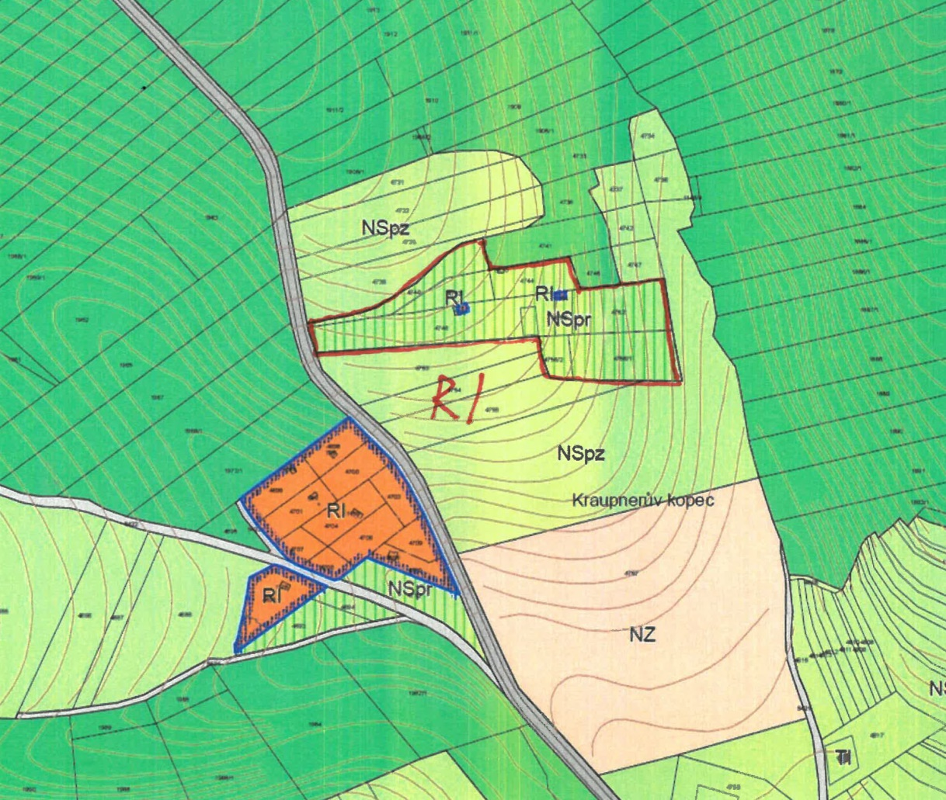

2 - Požadavek na změnu funkčního využití plochy VD – plochy výroby a skladování – drobná a řemeslná výroba na ploše mezi ulicí Na Rybníčku a Malonínským potokem na jižní straně centra Jevíčka na plochu SK – plochy smíšené obytné komerční

Návrh podala společnost LIDL Česká republika, v.o.s.

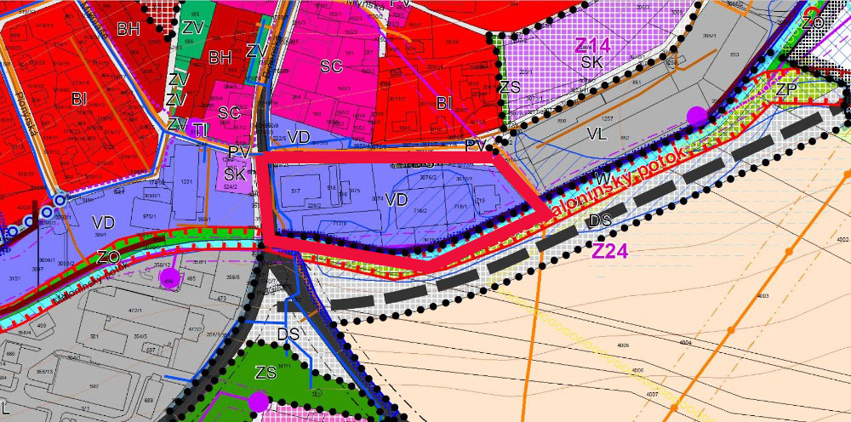

3 - Požadavek na změnu funkčního využití pozemků parc.č. 222/5 a 3073/3 k.ú. Jevíčko-předměstí z plochy VD – plochy výroby a skladování -* drobná a řemeslná výroba na ploše severně od ulice Na Rybníku u ulice Brněnské na plochu SK – plochy smíšené obytné komerční

Návrh podala společnost SUPERSEKTOR s.r.o., Lesní 696, Velké Opatovice

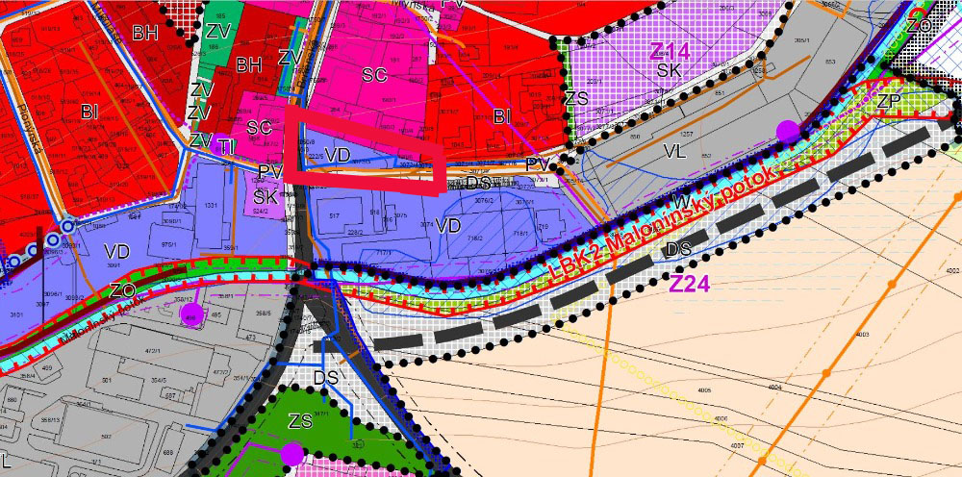

4 - Požadavek spočívající ve změně funkční plochy ZS – Plochy zeleně soukromé a vyhrazené parc.č. 154/4 k.ú. Jevíčko předměstí na plochu BI- bydlení v rodinných domech – městské a příměstské

Návrh podalo město Jevíčko

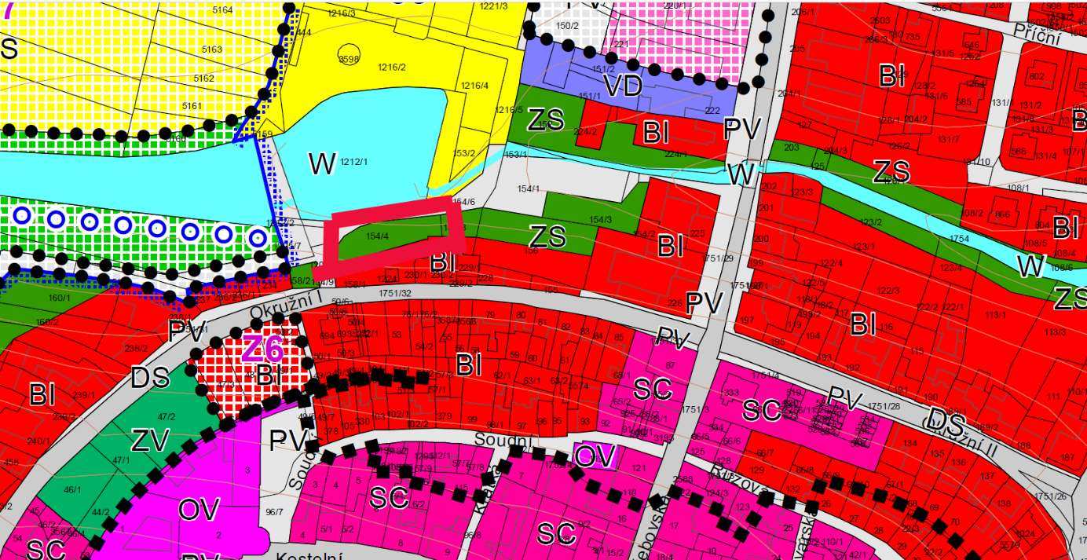

5 - Požadavek ke změně funkční plochy na pozemcích č. 1672/1 a 1672/3 k.ú. Jevíčko – předměstí z funkční plochy PV – plocha veřejného prostranství na funkční plochu VL – plocha výroby a skladování – lehký průmysl a na pozemcích parc.č. 5339/1 a 5339/2 k.ú. Jevíčko-předměstí ze stávající funkční plochy NSpz – plochy zemědělské a přírodní na funkční plochu VL – plocha výroby a skladování – lehký průmysl. Zde se jedná o novou rozvojovou plochu pro výrobu.

Návrh podala společnost RABBIT TRHOVÝ ŠTĚPÁNOV a. s.

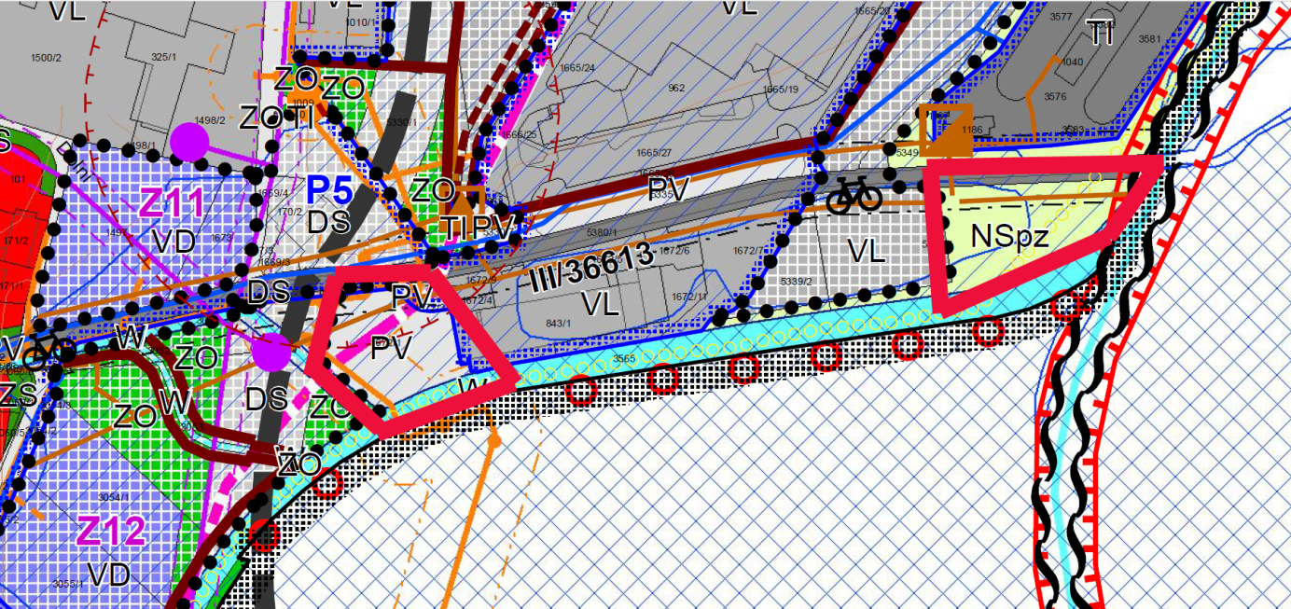

6 - Požadavek ke změně textové části územního plánu omezující umístění fotovoltaických panelů na ploché střechy budov v ploše SC – na pozemku parc. č. st. 170/3

Návrh podala společnost SUPERSEKTOR s.r.o., Lesní 696, Velké Opatovice

7 - Požadavek nové zastavitelné plochy RI – plochy staveb pro rodinnou rekreaci na pozemku parc.č. 5171/1 v k. ú. Jevíčko-předměstí na místě stávající funkční plochy RN. Jedná se o plochu u zkolaudovaného hospodářského zařízení.

Návrh podal pan Stanislav Dokoupil, Třebovská 809, Jevíčko

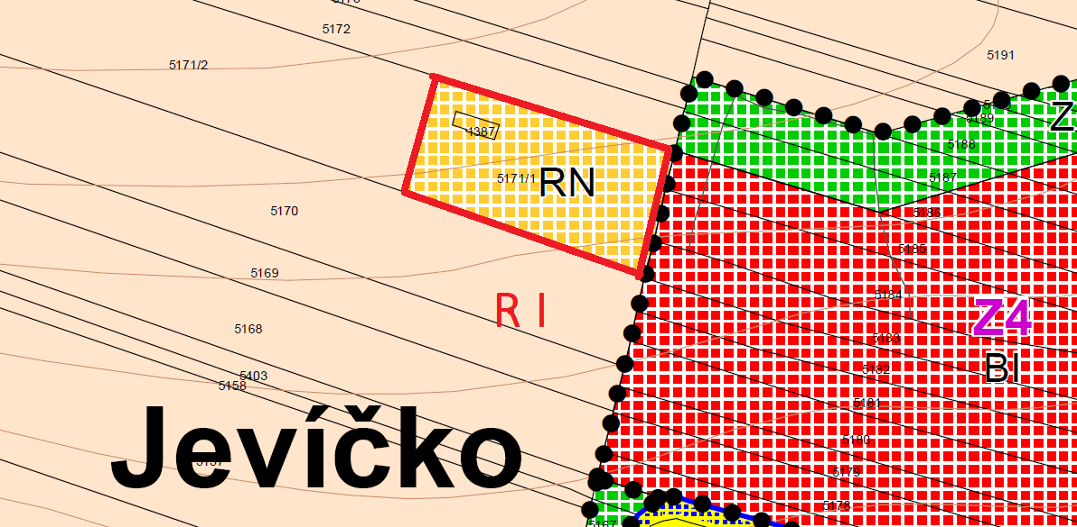

8 - Požadavek na nové zastavitelné území pro plochu RI – plochy staveb pro rodinnou rekreaci. Jedná se o pozemek parc. č. 4512 v k.ú Jevíčko-předměstí.

Návrh podalo město Jevíčko

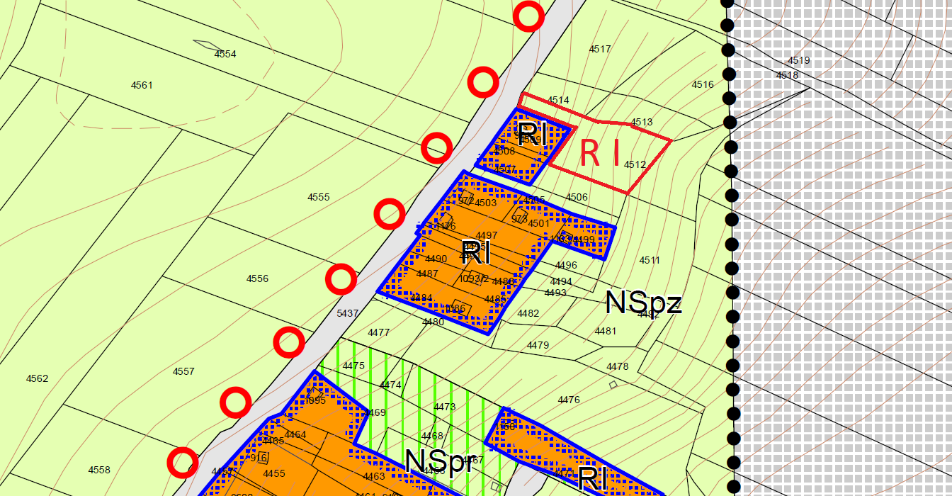

9 - Požadavek ke změně funkční plochy na pozemcích č. 3061/3, 3052 a 3053 k.ú. Jevíčko – předměstí z funkční plochy ZO – plochy zeleně ochranné a izolační na funkční plochu VD – plocha výroby a skladování – drobná a řemeslná výroba

Návrh podala společnost RABBIT TRHOVÝ ŠTĚPÁNOV a. s.

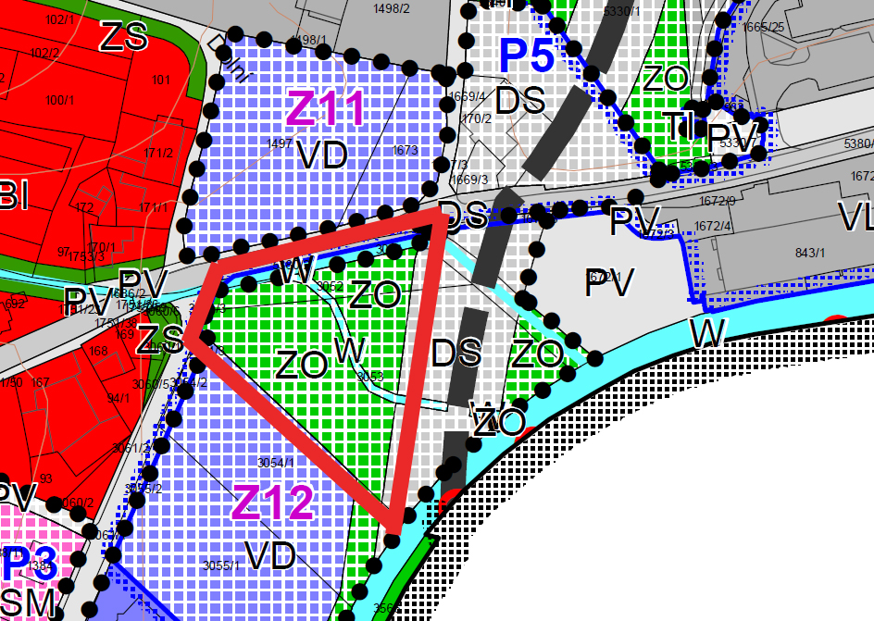

10 - Požadavek ke změně funkční plochy na pozemcích č. 102/1 zahrada k.ú. Jevíčko – předměstí z funkční plochy ZS – plochy zeleně soukromé a vyhrazené na funkční plochu BI – plocha bydlení v rodinných domech – městské a příměstské

Návrh podal František Skácel

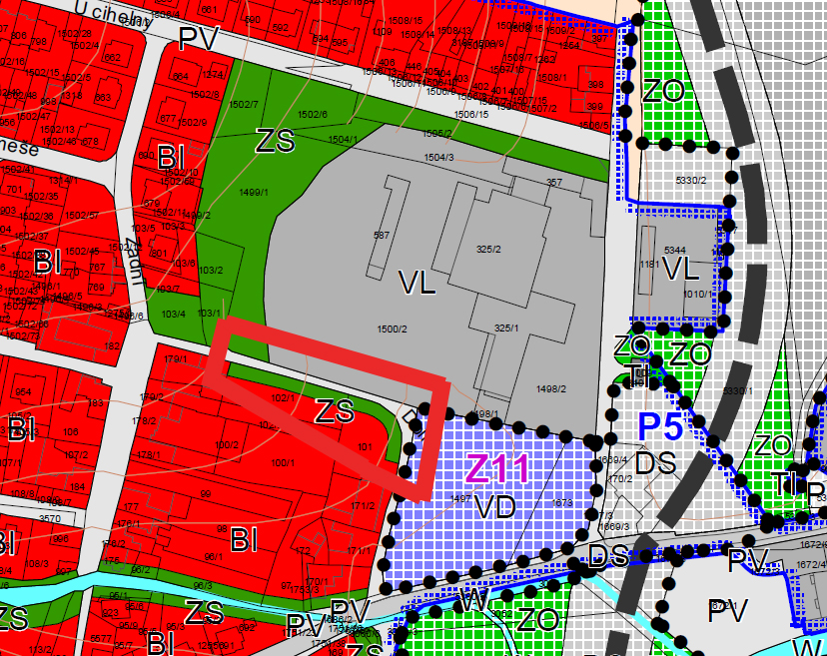

11 - Požadavek ke změně regulativů pro funkční plochu NZ- plochy zemědělské. Regulativ bude doplněn tak, aby z nepřípustných staveb bylo vyloučeno oplocení kromě pastvin i sadů.

Návrh podalo město Jevíčko

12 - Požadavek na úpravu návrhu rozvojové lokality Z3. Pro lokalitu byla zpracována dokumentace k územnímu řízení, která je v detailu řešena odlišně od návrhu územního plánu. Navržené řešení je smysluplné a není v rozporu s celkovou koncepcí území. Pro možnost povolení a realizace stavby je nutné uvést návrh územního plánu do souladu s touto dokumentací.

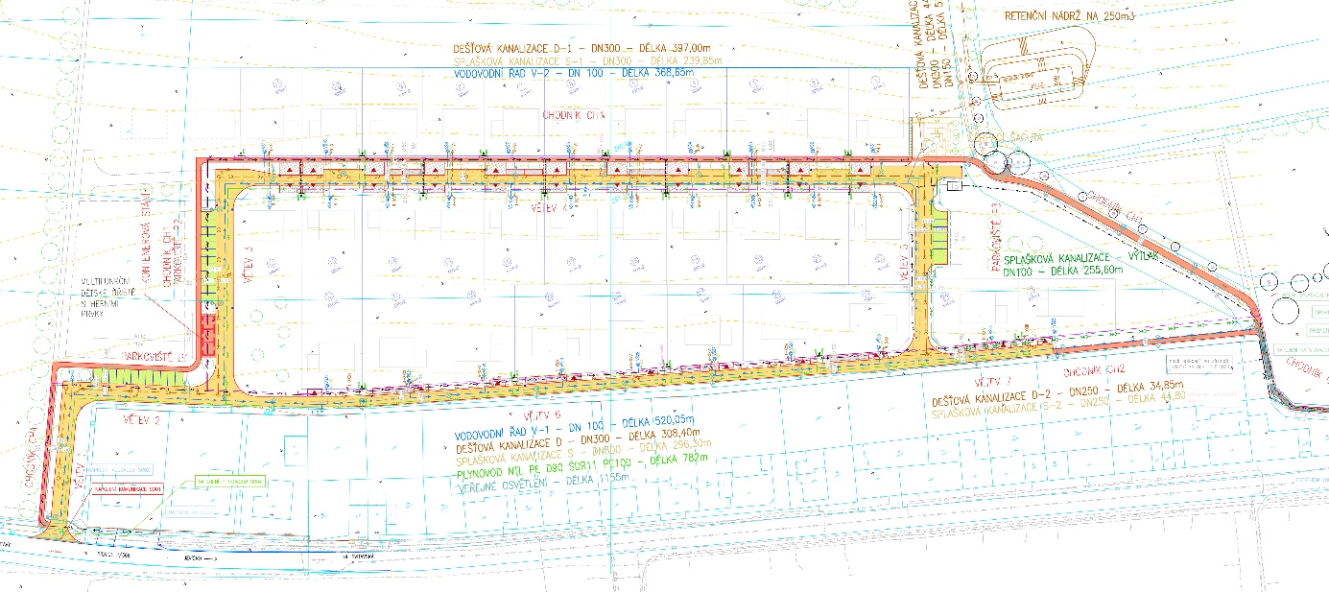

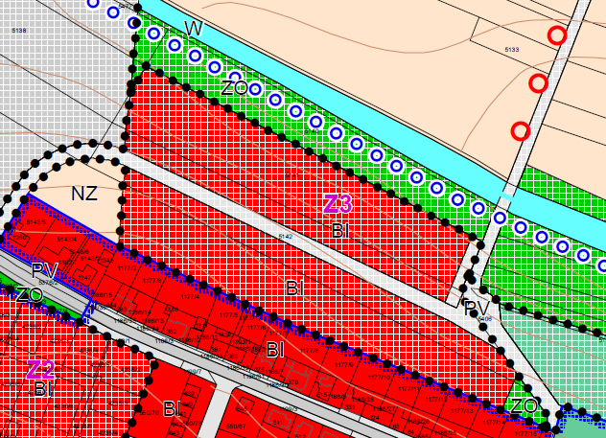

Návrh podalo město Jevíčko

S navrhovanými změnami bude prověřena aktuální hranice zastavěného území. Ve výkresové části úplného znění územního plánu bude hranice zastavěného území opravena.

Požadavky na koncepci veřejné infrastruktury, zejména na prověření uspořádání veřejné infrastruktury a možnosti jejích změn,

Změna ÚP bude řešit následující požadavky:

řešit napojení navrhovaných ploch na stávající technickou infrastrukturu
prověřit možnosti zajištění dopravní obsluhy navrhované lokality a napojení na stávající komunikace, za respektování rozhledových parametrů

Požadavky na koncepci uspořádání krajiny,

Změna ÚP bude řešit následující požadavky:

stanovit podmínky plošného a prostorového uspořádání lokality tak, aby byla zajištěna hospodárnost jejího využití a aby byl minimalizován negativní dopady zástavby na krajinný ráz

Požadavky na prověření vymezení veřejně prospěšných staveb, veřejně prospěšných opatření a asanací, pro které bude možné uplatnit vyvlastnění nebo předkupní právo:

Nejsou nové požadavky

Požadavky na prověření vymezení ploch a koridorů, ve kterých bude rozhodování o změnách v území podmíněno vydáním regulačního plánu, zpracováním územní studie nebo uzavřením dohody o parcelaci:

Nejsou nové požadavky

Požadavky na uspořádání obsahu návrhu změny územního plánu a na uspořádání obsahu jeho odůvodnění včetně měřítek výkresů a počtu vyhotovení.

Změna bude zpracována v souladu se zákonem č. 183/2006 Sb., o územním plánování a stavebním řádu (stavební zákon) v platném znění a vyhláškou č. 500/2006 Sb., o územně analytických podkladech, územně plánovací dokumentaci a způsobu evidence územně plánovací činnosti v platném znění.
V souladu s ustanovením §55c stavebního zákona bude po vydání změny vyhotoveno úplné znění územního plánu Jevíčko. Změna bude zpracována v digitální podobě v souladu s metodikou MINIS Krajského úřadu Pardubického kraje. Návrh změny a úplné znění ÚP budou odevzdány ve 3 vyhotoveních.

Výroková část změny ÚP bude obsahovat:

- textovou část
- grafickou část:
      - hlavní výkres M 1:5000
      - výkres základního členění M 1:5000

Odůvodnění změny ÚP bude obsahovat:

- textovou část - na konci bude vložen srovnávací text ÚP.
- grafickou část:
- koordinační výkres M 1:5000
- výkres předpokládaných záborů půdního fondu - výřez M 1:5000

Požadavky na vyhodnocení předpokládaných vlivů územního plánu na udržitelný rozvoj území

Stanovisko orgánu ochrany přírody, že předložená koncepce nemůže mít významný vliv na vymezené ptačí oblasti ani evropsky významné lokality bylo vydáno dne XXXX pod č.j. XXXXX.
Orgán posuzování vlivů na životní prostředí došel dne XXXX pod č.j. KrÚ XXXXXX k závěru, že není požadováno zpracovat vyhodnocení vlivů na životní prostředí.

6. 9. 2021, Ing. arch. Pavel Mudruňka

